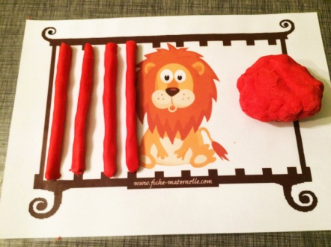

FICHE 1

PATE A MODELER : Lignes verticales

Réaliser des colombins – Déposer les lignes pour reconstituer la cage du lion

Si vous n’avez pas de pâte à modeler : utiliser des piques à brochettes, des morceaux de bois ou des bandes de papier et placer les pour faire les barreaux de la cage

